Région GOURDON |  |  |  | 155 000 €
Réf : GD2013 | EXCLUSIVITE - Secteur Gourdon - Belle Maison de village en pierre avec terrasse et garage
Situation du bien:  - Village  1er étage:  - Couloir  - Cuisine 6 m²  - Salle d'eau 2 m²  - Séjour 45 m² avec belle cheminée pierre (poêle)  - Terrasse 14 m²  - WC  2ème étage:  - 2 Chambres 12 et 14 m²  - Palier  - WC avec lavabo  4ème étage:  - Salle à manger  DPE:  - Consommation énergétique en énergie primaire 213,00 KWHep/m²an D  - Emission de gaz à effet de serre 16,00 Kgco2/m²an D  - Date de réalisation DPE 05/12/2023  Chauffage:  - bois poêle  - Electrique  Equipements divers:  - Double vitrage  - Placard  - Tout à l'égout  - Cheminée  Services:  - Calme  - Commerces 3 kms  - Ecole sur place  - Gare à3.5 kms  - Hôpital à 3.5 kms  Sous Sol:  - Buanderie 10 m²  - Cave 15 m²  - Garage 28 m²  - Pièce bûcher: 10 m²  Toiture:  - Tuiles |  | 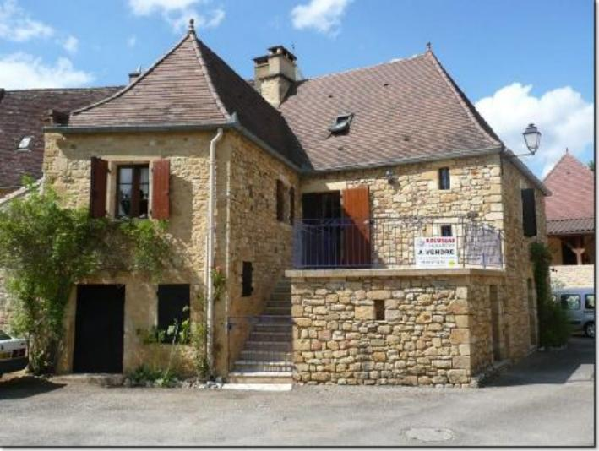  EXCLUSIVITE - Secteur GOURDON - Dans un charmant village typique, à proximité des commerces, cette belle Maison en pierre distribue 85 m² habitables dont spacieux séjour de 45 m² avec cheminée "cantou", agréable terrasse et 2 chambres. Sous-sol complet comprenant grand garage et pièces : buanderie, bûcher,atelier, cave.  La MAISON. Sous-sol. Cave/cellier de 15 m², bûcher de 10 m², garage de 28 m², buanderie de 10 m², dégagement de 4 m² ( 4 sorties extérieures). Etage 1. Séjour de 45 m², cuisine de 6 m², salle d'eau, wc, dégagement et placard de 4 m². Agréable Terrasse de 14 m². Etage 2. Palier de 4 m², 2 chambres, wc avec lave-mains.  Tout-à-l'égout, double vitrage, chauffage électrique et bois (poêle).  Les informations sur les risques auquel ce bien est exposé sont disponibles sur le site Géorisques www.georisques.gouv.fr  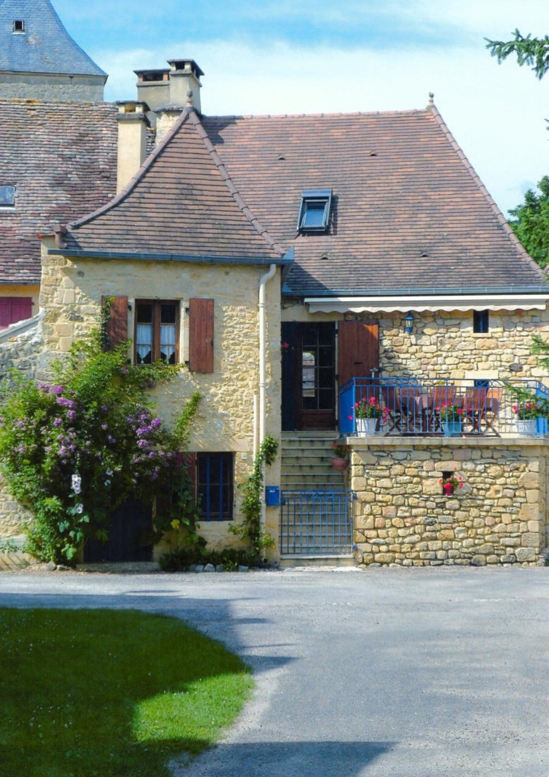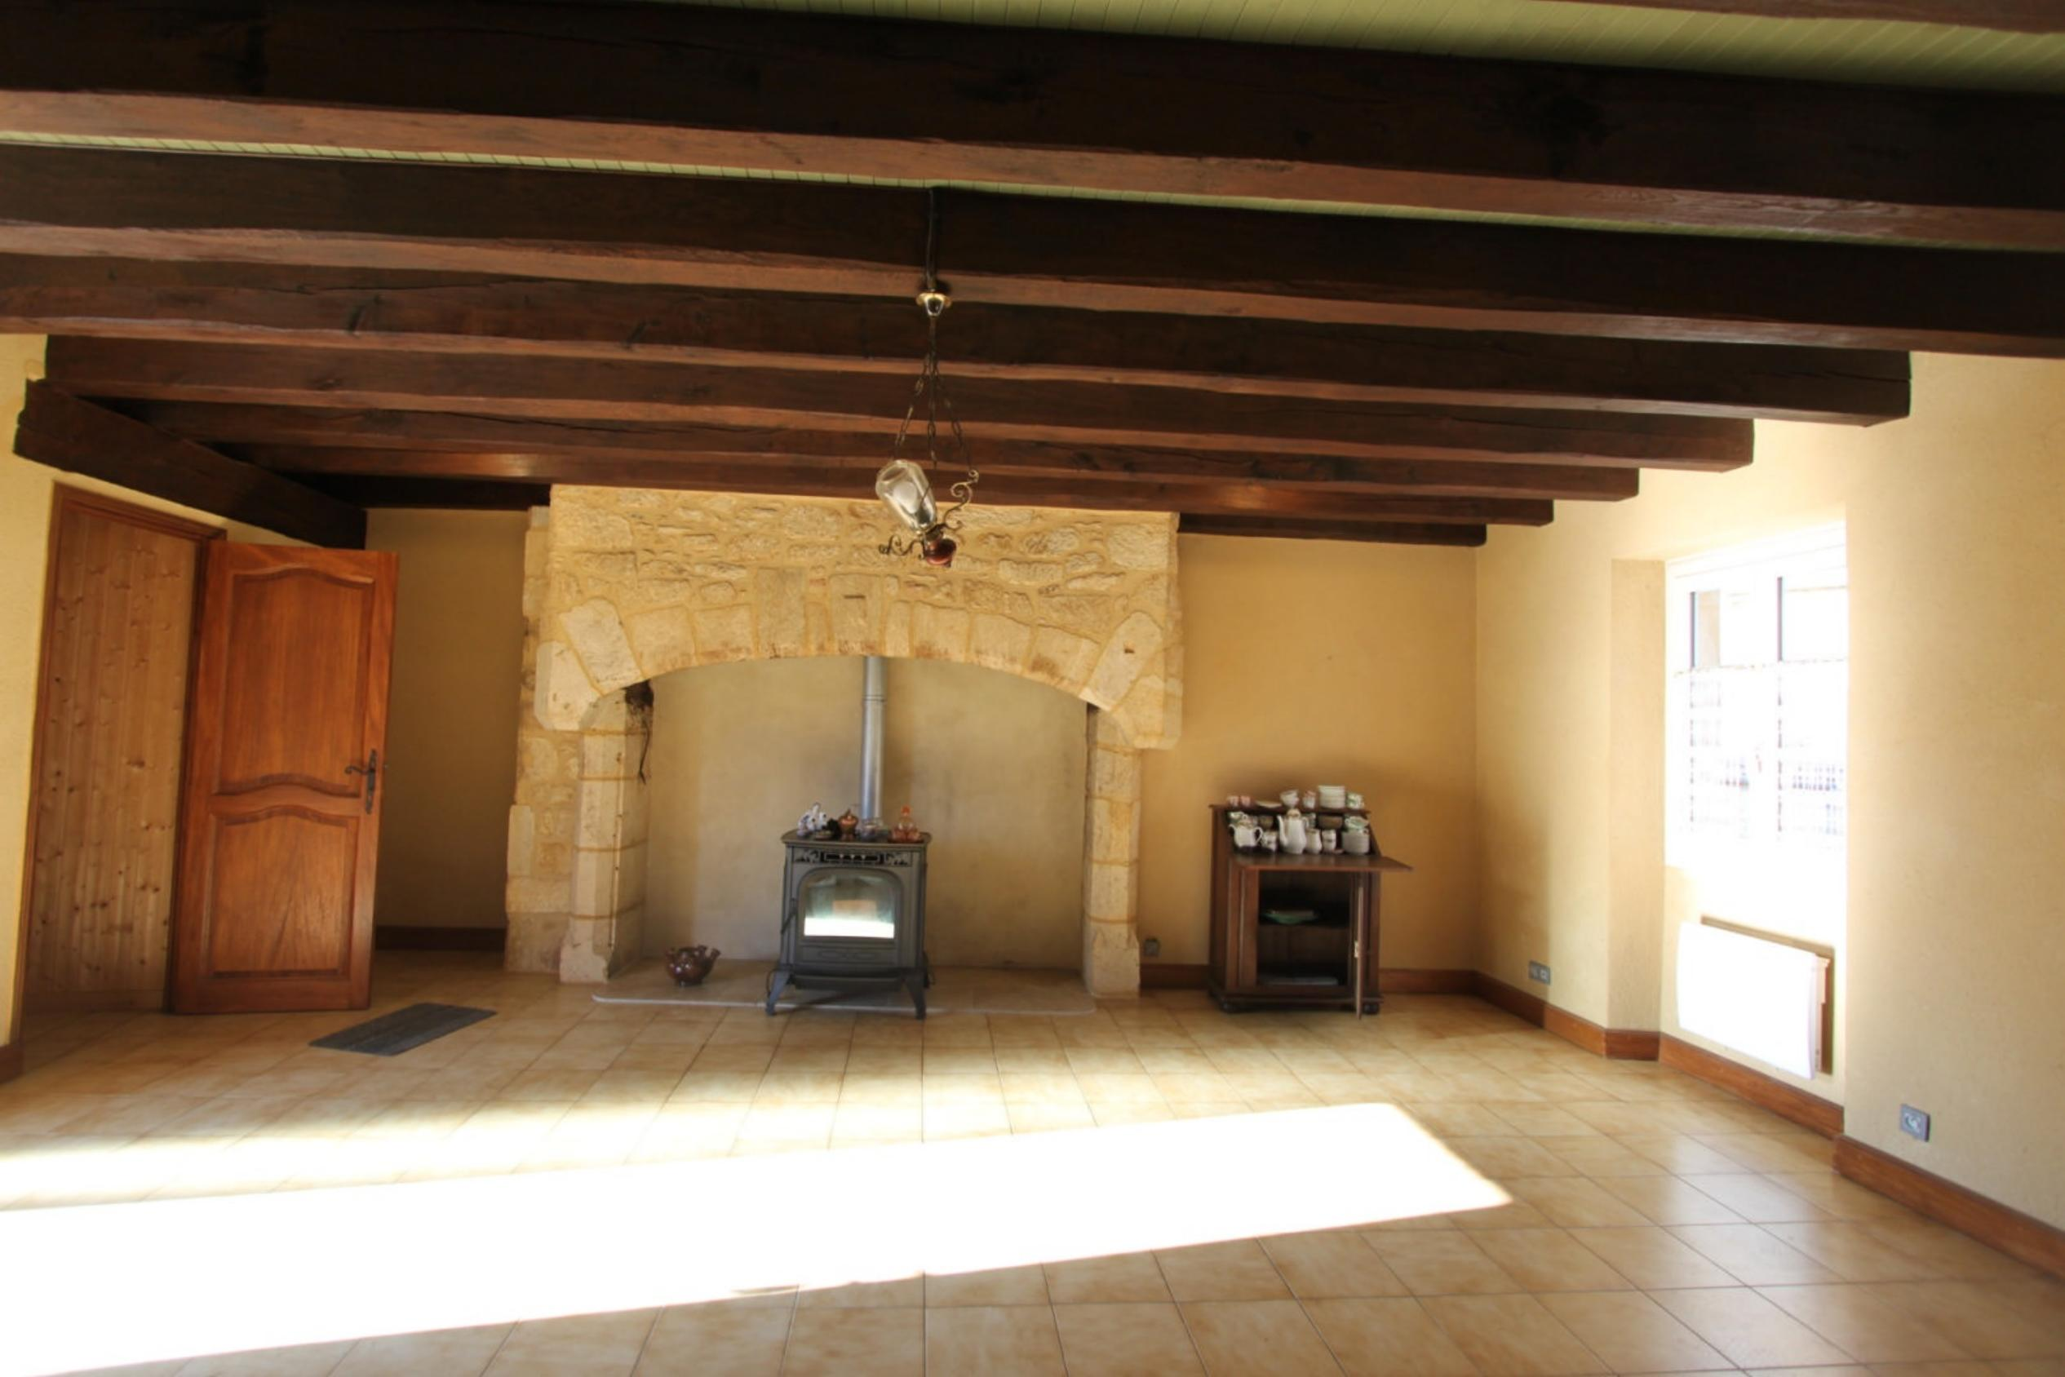
Surface habitable : 85 m² |  |  | Terrain : m²
- Nombre de pièces : 3  - 2 chambres  - Chauffage : Electricité et bois  - Garage : 1 |  |  | - Style : Pierre  - Etat : Bon  - Exposition : Sud Est  - Année : 1982

